|  |  |
| --- | --- |
| ICS | 65.020.40 |
| CCS | |  | | --- | | D:\000000部门项目\09标准化插件开发\程序源代码\StandardEditor_ShanDongKeXieYuan\团标首页面字母T.pngD:\000000部门项目\09标准化插件开发\程序源代码\StandardEditor_ShanDongKeXieYuan\团标首页面字母T后面的反斜杠.png GBC |   B 66 |

广西物品编码与标准化促进会团体标准

T/GBC XXXX—XXXX

东兴桂

Dongxing cinnamomum cassia

（本草案完成时间：）

XXXX - XX - XX发布

XXXX - XX - XX实施

广西物品编码与标准化促进会  发布

1. 前言

本文件按照GB/T 1.1—2020《标准化工作导则 第1部分：标准化文件的结构和起草规则》的规定起草。

本文件由广西庚源香料有限责任公司提出。

本文件由广西物品编码与标准化促进会归口。

本文件起草单位：广西庚源香料有限责任公司、广西壮族自治区标准技术研究院、广西—东盟食品检验检测中心、广西中医药大学、越南巴节桂一成员有限责任公司。

本文件主要起草人：

东兴桂

* 1. 范围

本文件界定了东兴桂的术语和定义，规定了东兴桂的产地要求、分级要求、质量要求、检测要求以及标签、储运要求。

本文件适用于东兴桂的生产和管理。

* 1. 规范性引用文件

下列文件中的内容通过文中的规范性引用而构成本文件必不可少的条款。其中，注日期的引用文件，仅该日期对应的版本适用于本文件；不注日期的引用文件，其最新版本（包括所有的修改单）适用于本文件。

GB/T 191 包装储运图示标志

GB/T 4806.1 食品安全国家标准 食品接触材料及制品通用安全要求

GB 5009.3 食品安全国家标准 食品中水分的测定

GB 5009.4 食品安全国家标准 食品中灰分的测定

GB 7718 食品安全国家标准 预包装食品标签通则

GB/T 12729.2 香辛料和调味品 取样方法

GB/T 30385 香辛料和调味品 挥发油含量的测定

GB/T 34344 农产品物流包装材料通用技术要求

GB/T 42780 肉桂产品质量等级

《中国药典》2020年版（一部）

* 1. 术语和定义

GB/T 42780界定的以及下列术语和定义适用于本文件。

东兴桂 Dongxing cinnamomum cassia

在产品产地范围内，以在广西东兴市为核心区的地理、气候和生态环境下种植的樟科植物肉桂(Cinnamomum cassia Presl)的树皮和树枝为原料，经过加工而成的肉桂产品。

桂丝 cassia shred

从肉桂树主干或大型枝条剥取的皮,加工成削或不削外表皮的丝状产品。

桂片 cassia slice

从肉桂树主干或大型枝条剥取的皮，加工成削或不削外表皮的槽状或片状产品。

* 1. 产地要求

东兴桂应产自广西防城港市东兴市、广西防城港市防城区、越南广宁省特定区域，具体地理范围详见附录A。

* 1. 分级要求
     1. 产品分级

依据产品形态差异，将东兴桂分为板桂、桂通、烟仔桂、桂丝、桂片、桂碎、桂枝，产品主要分级如下：

1. 板桂和桂通均分为一级、二级、三级；
2. 烟仔桂、桂丝、桂片分为一级、二级；
3. 桂碎、桂枝为统级。
4. 一级为最优级。
   * 1. 质量要求
        1. 感官指标

感官指标应符合表1的规定。

1. 感官指标

| 产品 | 分级 | 项目 | 要求 |
| --- | --- | --- | --- |
| 板桂、桂通 | 一级、二级、三级 | 色泽 | 不削皮产品外侧为棕灰色，带或不带灰白斑，内侧及削皮产品的内、外侧均为棕色或棕黄色 |
| 表观 | 外表平整或较平整，无霉变，无虫蛀 |
| 滋味和气味 | 甜辛辣，具有肉桂的特征香气 |
| 烟仔桂 | 一级 | 色泽 | 棕色或棕黄色 |
| 表观 | 通直，外表平整，卷边闭合，无霉变，无虫蛀 |
| 滋味和气味 | 甜辛辣，具有肉桂的特征香气 |
| 二级 | 色泽 | 棕色或棕黄色 |
| 表观 | 较通直，无霉变，无虫蛀 |
| 滋味和气味 | 甜辛辣，具有肉桂的特征香气 |
| 桂丝 | 一级、二级 | 色泽 | 不削皮产品外侧为棕灰色，带或不带灰白斑，内侧及削皮产品的内、外侧均为棕色或棕黄色 |
| 表观 | 外表平整，丝状卷边，无霉变，无虫蛀 |
| 滋味和气味 | 甜辛辣，具有肉桂的特征香气 |
| 桂片 | 一级、二级 | 色泽 | 不削皮产品外侧为棕灰色，带或不带灰白斑，内侧及削皮产品的内、外侧均为棕色或棕黄色 |
| 表观 | 外表平整，槽状或片状，无霉变，无虫蛀 |
| 滋味和气味 | 甜辛辣，具有肉桂的特征香气 |
| 桂碎 | 统级 | 色泽 | 外侧为棕灰色，带或不带灰白斑，内侧为棕色或棕黄色 |
| 表观 | 无霉变，无虫蛀，无杂质 |
| 滋味和气味 | 甜辛辣，具有肉桂的特征香气 |
| 桂枝 | 统级 | 色泽 | 皮部红棕色至棕褐色，切面木部黄白色至黄棕色 |
| 表观 | 无霉变，无虫蛀，无杂质 |
| 滋味和气味 | 味甜微辛辣，具有肉桂的特征香气，皮部较浓 |

* + - 1. 规格要求
         1. 板桂

板桂规格应符合表2的规定。

1. 板桂规格要求

单位：mm

| 项目 | 指标 | | |
| --- | --- | --- | --- |
| 一级 | 二级 | 三级 |
| 长度 | 300～450 | | |
| 宽度 | ≥150 | | |
| 厚度 | ≥5.0 | 3.0～＜5.0 | ＜3.0 |

* + - * 1. 桂通

桂通规格应符合表3的规定。

1. 桂通规格要求

单位：mm

| 项目 | 指标 | | |
| --- | --- | --- | --- |
| 一级 | 二级 | 三级 |
| 长度 | 300～450 | | |
| 厚度 | ≥3.0 | 2.0～＜3.0 | ＜2.0 |

* + - * 1. 烟仔桂

烟仔桂规格应符合表4的规定。

1. 烟仔桂规格要求

单位：mm

| 项目 | 指标 | |
| --- | --- | --- |
| 一级 | 二级 |
| 长度 | 70～120 | |
| 直径 | ≤11.0 | ＞11.0～13.0 |

* + - * 1. 桂丝

桂丝规格应符合表5的规定。

1. 桂丝规格要求

单位：mm

| 项目 | 指标 | |
| --- | --- | --- |
| 一级 | 二级 |
| 长度 | 2～20 | |
| 厚度 | ≥3.0 | ＜3.0 |

* + - * 1. 桂片

桂片规格应符合表6的规定。

1. 桂片规格要求

单位：mm

| 项目 | 指标 | |
| --- | --- | --- |
| 一级 | 二级 |
| 长度 | 20～450 | |
| 厚度 | ≥3.0 | ＜3.0 |

* + - 1. 理化指标

板桂、桂通、烟仔桂、桂碎、桂枝、桂丝的理化指标应符合表5的规定。

1. 理化指标

| 项目 | 指标 |
| --- | --- |
| 水分/ | ≤16.0 |
| 灰分（干基）/ | ≤5.0 |
| 挥发油（干基）/（mL/100 g） | ≥1.50 |
| 肉桂醛（桂皮醛）/g/100 g | ≥1.50 |
| 对桂枝无要求 | |

* 1. 检验方法
     1. 感官指标

将适量样品平放于干净白色搪瓷盘内或白纸上，在无眩目光线的明亮处观察色泽、表观，嗅气味，清水漱口后取少量样品，品味道。

* + 1. 长度、宽度，厚度和直径

长度和宽度用直尺或钢卷尺测量，准确至1 mm；厚度和直径用游标卡尺测量，准确至0.1 mm。

板桂的长，宽取两边、中间三个位置的平均值，厚度取两横边中间位置的平均值。

桂通的厚度测量两端，取每端随机两个点的平均值。

烟仔桂的直径测量纵向中间位置，取相互垂直两个方向的平均值。

* + 1. 理化指标
       1. 水分

按GB 5009.3中第三法（蒸馏法）测定。

* + - 1. 灰分

按GB 5009.4的方法测定。

* + - 1. 挥发油

按GB/T 30385的方法测定。

* + - 1. 肉桂醛（桂皮醛）

按《中国药典》2020年版（一部）肉桂项下的规定进行。

* 1. 检验规则
     1. 检验批

同产地、同品种、同等级、同批次原料，同工艺、同期生产出的产品为一批次。

* + 1. 取样

按GB/T 12729.2的方法抽样。

* + 1. 判定规则

经检验，所检指标均符合本文件要求的产品，则按本文件判定该批次产品为合格产品，以最低指标所在级别确定产品等级。

检验结果中任一项指标不符合本文件要求，可从该批次中加倍抽样，以不符合项进行复验，若复验仍不符合的，则以质量等级规定中最低一项指标判定等级或判定该产品不合格。

* 1. 包装、标签、标志、运输、贮存
     1. 包装

包装材料应符合GB/T 34344的规定。食品接触包装材料应符合GB/T 4806.1的规定。

* + 1. 标签、标志

预包装产品的标签应符合GB 7718的规定。

其余包装产品外包装应有明确的标志标签，并至少包含以下信息：

1. 产品名称：东兴桂；
2. 生产商名称、地址、联系方式；
3. 净重；
4. 生产日期和保质期；
5. 执行标准标号。

储运图示标志按GB/T 191的规定执行。

* + 1. 运输

不应用受污染的运输工具装载，不应与有毒、有害、有异味物品混运，运输途中避免日晒、雨淋、受潮，装卸时轻拿轻放，不应抛掷，确保产品质量不受影响。

* + 1. 贮存

应储存在干燥、通风、阴凉的环境中，避免阳光直射和高温。离墙、离地堆放，不应与有害、有毒、有异味物品一起存放。

2. （资料性）  
   东兴桂种植区域

东兴桂种植区域见图A.1、图A.2、图A.3。

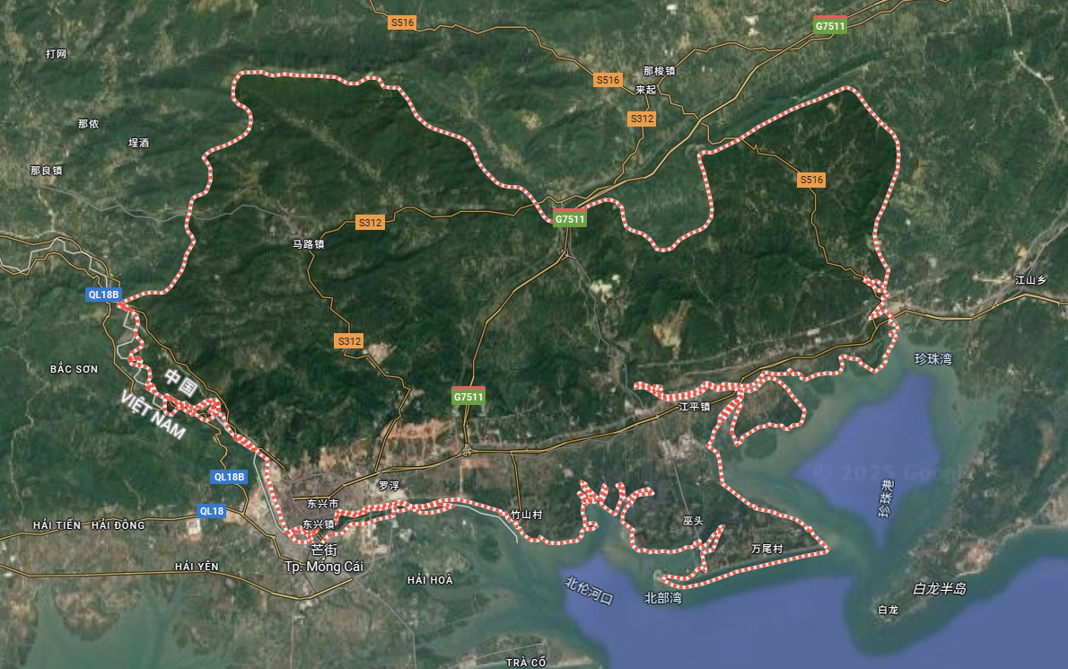

* 1. 广西防城港市东兴市东兴桂种植区域示意图

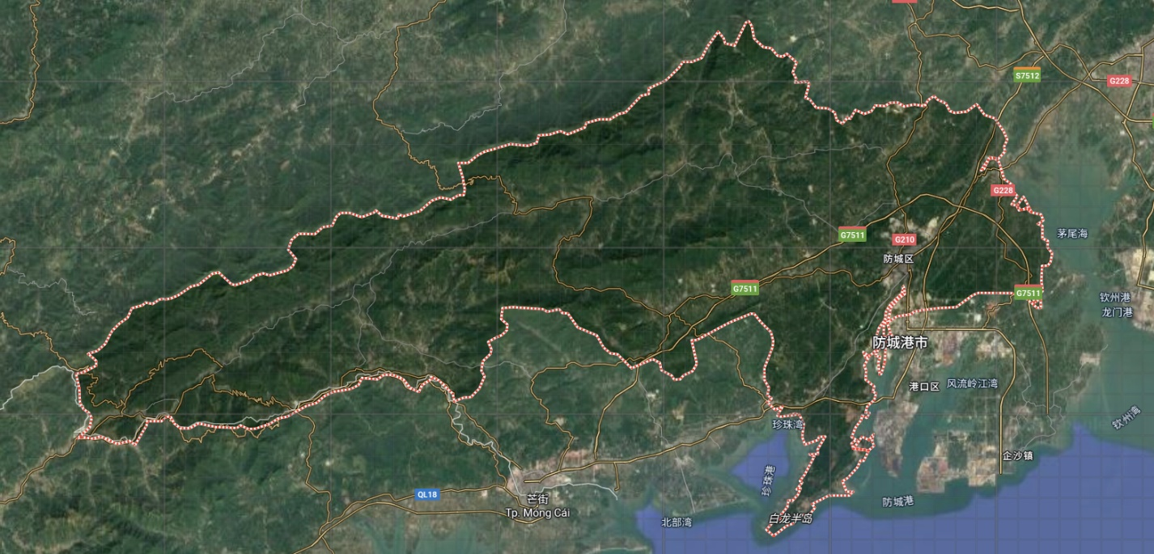

* 1. 广西防城港市防城区东兴桂种植区域示意图

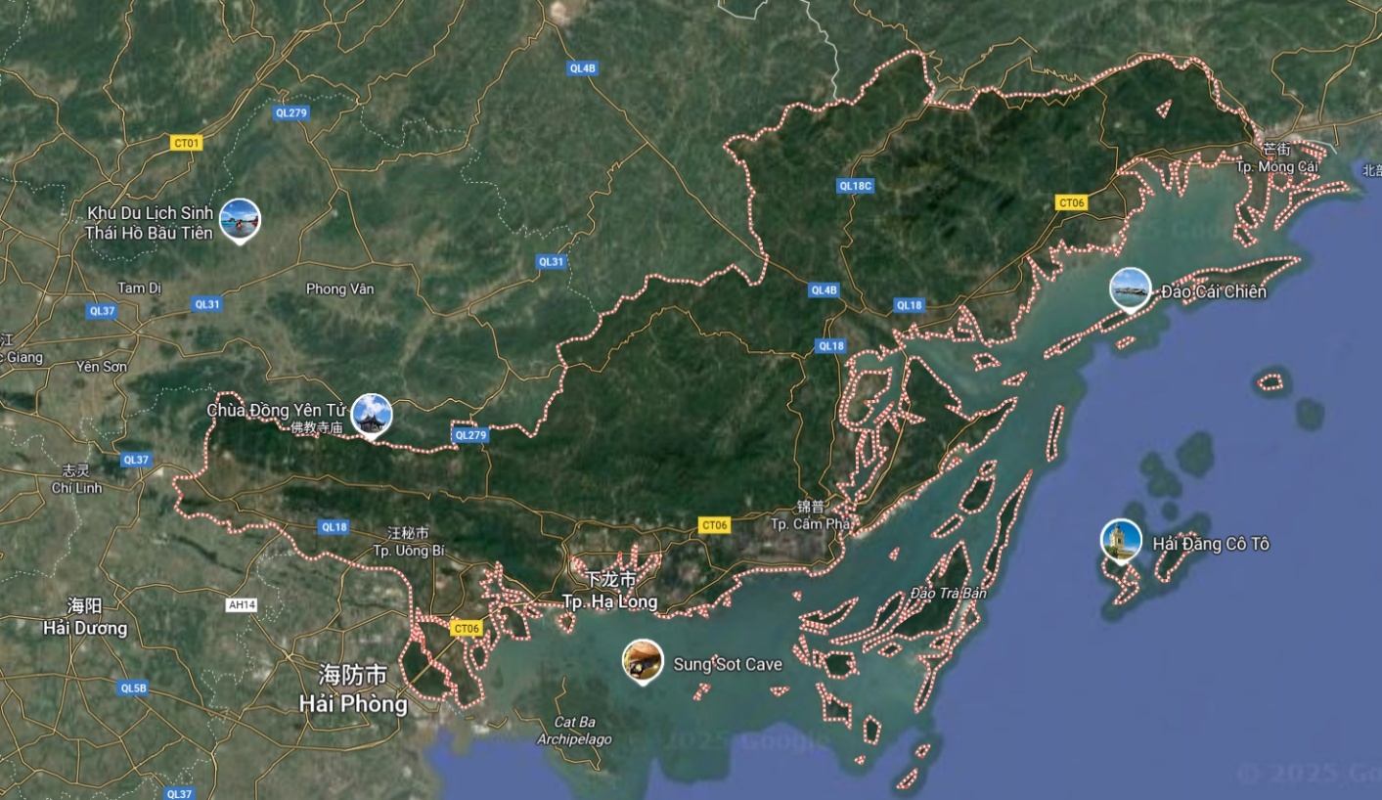

* 1. 越南广宁省东兴桂种植区域示意图

